«Роза из пластиковых ложек»

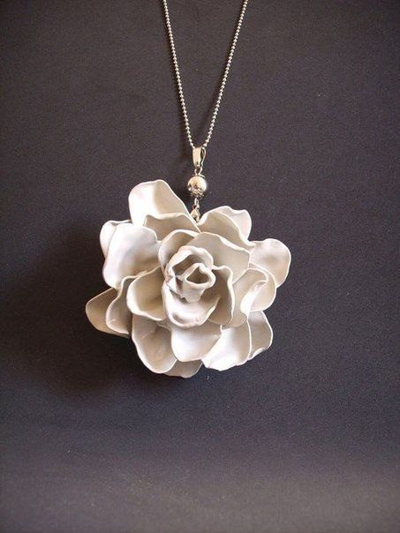

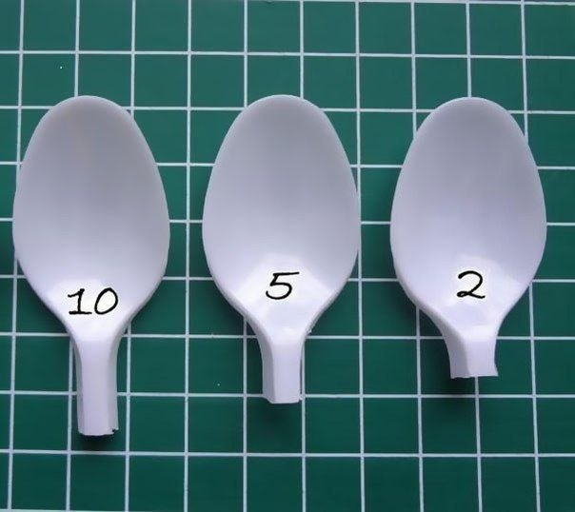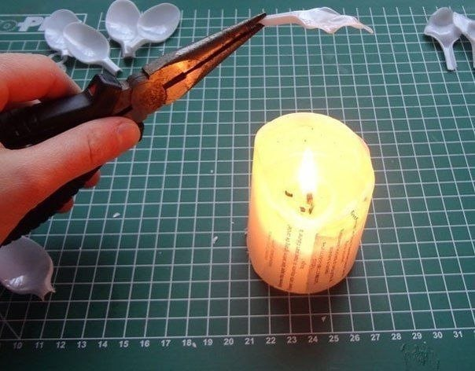
ЭТАПЫ МИНИ МАСТЕР-КЛАССА:
- Запастись пластиковыми ложками.
- Деформировать их над теплом свечи.
- Собрать из оплавленных лепестков бутон,
скрепив клеем из горячего пистолета.

